一、填充題：(每題7分)
- 若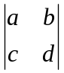=1，若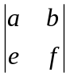=－1，試求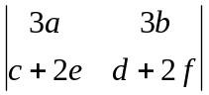之值。
- 平面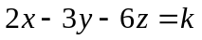截球面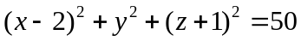的圓面積為π，則k = . (兩解，全對才給分)
- A(－2 ,－3)﹐B(2 , 5)﹐以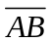為直徑的圓上任一點P(x , y)﹐若x－2y+3的最大值為M，最小值為m，則M+m = _____
- A(1 , 1)﹐B( 6, 11)﹐動點P﹐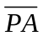：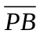＝3：2﹐則動點P的軌跡方程式為____________________
- 自圓C﹕x²＋y²＝9外一點( 2 , 3)作圓之二切線﹐切點為A﹐B﹐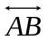為ax＋by＝1﹐則a＋b＝ _________
- 試求通過P ( 4 , 3 ) 且與圓：( x－2 ) ² + y ² = 4相切的直線方程式：________________________(兩解，全對才給分)
- 設地球的半徑為R公里，地球上A、B兩點都在北緯45°圈上，而A地在西經140°，B地在東經130°，則A、B兩地的球面最短距離為 _____________
- 有一光源在P(0 , 0 , 7)處向球S﹕x²＋y²＋(z－4)²＝1照射﹐則球S在xy平面之正射影面積為 _______________
- 與平面x＋2y＋2z＋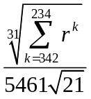＝0平行且與球面x²＋y²＋z²＝16相切的平面方程式為_____________(兩解，全對才給分)
- 在三度空間中兩個球面方程式為S ₁：x ² + y ² + z ² = 1 ，S ₂：( x－2 ) ² + ( y－2 ) ² + ( z－2 ) ² = 9，S ₁與 S ₂相交於一圓C，此圓C落在平面E上，若平面E之方程式為ax+by+cz = 1，圓C之面積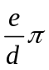，則a + b + c + d + e = ______________。
- 球面：x² + y² +z² = 9，點A(1,-2,2)，點B(2,-1,1)，C為劣弧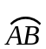的中點，則C點的坐標為 _____________
（所謂劣弧是指圓C上由N，P兩點所連接的兩弧中較短的那一段弧。）
- x、y均為實數，而且x、y滿足x = 1－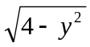，則3x－y最大值為________________
- 求滿足不等式(x²+y²-1)(x²+y²-2y-3)≤0，的點P(x,y)所形成的圖形面積= ________。
- 圓C₁：x²+y²+6x-4y+12=0，C₂：x²+y²-6x+2y+6=0，試求兩圓的兩條內公切線交點坐標。
- 如圖，某大博物館大廳正面，掛著一幅巨畫，寬6公尺，其下沿距地3.5公尺，某人眼睛距地約1.5公尺，他應該站在距牆多少公尺欣賞此畫，眼睛視角最大?
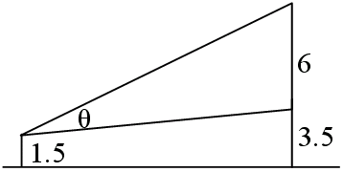
- 在空間中有一球面S : x² + y² + z²-2x = 3，球心為O，點P(3,2,1)，直線L：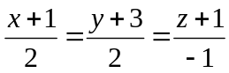及平面E：x+y-z = 3，
則下列敘述何者正確?(多選題)
(A) P點到球面S的最短距離為3
(B)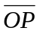與球面S的交點為(1,2,0)
(C)若球心O在直線L之投影點為(a,b,c)，則a = 1
(D)直線L與球面S交於相異兩點
(E)球心O關於平面E之對稱點為(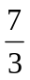,,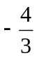)

一、填充題：(每題7分)

一、填充題：

- －3 | - 59、-39 | - 2 | - (x-10)² + (y-19)² = 180
 | - 5x－12y + 16 = 0 及 x = 4 | - R | - 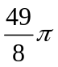
- x＋2y＋2z = 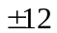 | - 8 | - (  , － , ) | - 5
- 3π | - (－1 , 1 ) | - 4 | - (C)(E)

